Diagrama de Classe

No exemplo abaixo, temos um tema relacionado a um restaurante e uma cozinha, onde um cliente faz um pedido que é preparado na cozinha.

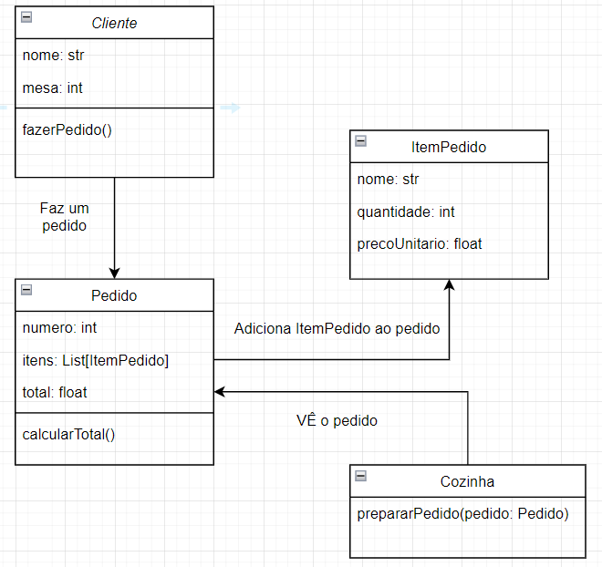

Ciclo de Execução:

1. Um cliente chega ao restaurante e se senta em uma mesa.

2. O cliente cria um objeto Pedido chamando o método fazerPedido().

3. O cliente adiciona ItemPedido ao pedido.

4. O sistema calcula o total do pedido chamando o método calcularTotal() do objeto Pedido.

5. O pedido é enviado para a cozinha, onde um objeto Cozinha prepara o pedido chamando o método prepararPedido.

Código fonte UML.

using System;

using System.Collections.Generic;

class ItemPedido

{

public string Nome { get; set; }

public int Quantidade { get; set; }

public decimal PrecoUnitario { get; set; }

}

class Pedido

{

public int Numero { get; set; }

public List<ItemPedido> Itens { get; set; } = new List<ItemPedido>();

public decimal Total { get; private set; }

public void CalcularTotal()

{

foreach (var item in Itens)

{

Total += item.Quantidade \* item.PrecoUnitario;

}

}

}

class Cozinha

{

public void PrepararPedido(Pedido pedido)

{

Console.WriteLine($"Pedido {pedido.Numero} está sendo preparado.");

}

}

class Cliente

{

public string Nome { get; set; }

public int Mesa { get; set; }

public Pedido FazerPedido()

{

var pedido = new Pedido();

return pedido;

}

}

class Program

{

static void Main(string[] args)

{

var cliente1 = new Cliente { Nome = "Alice", Mesa = 1 };

var pedido1 = cliente1.FazerPedido();

pedido1.Itens.Add(new ItemPedido { Nome = "Pizza", Quantidade = 2, PrecoUnitario = 12.99m });

pedido1.CalcularTotal();

var cozinha = new Cozinha();

cozinha.PrepararPedido(pedido1);

Console.ReadLine();

}

}